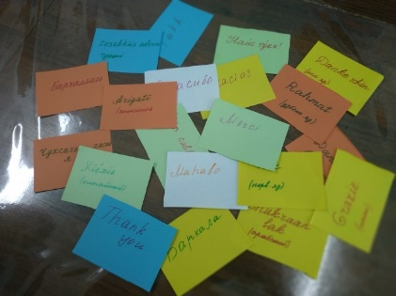С целью привить навыки культурного поведения детей в общении друг с другом и другими людьми в гимназии провели акцию «Говорим «Спасибо».

11 января можно без преувеличений назвать одной из самых «вежливых» дат в году – сегодня отмечается Международный день «Спасибо».

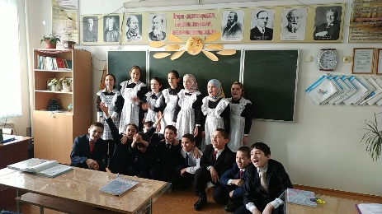Все мы прекрасно осознаем значение хороших манер, их необходимость в повседневной жизни, но большую часть благодарностей мы выражаем, как бы невзначай, не задумываясь об их смысле.

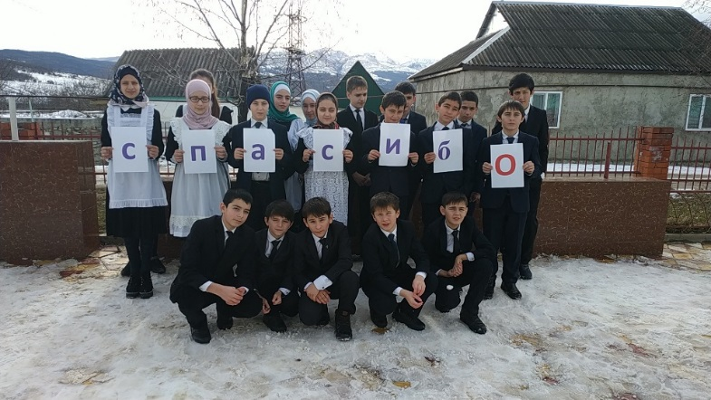 11 января, согласно по плану педагогов – организаторов и МО РДШ «Новое поколение», были проведены ряд мероприятий о вежливости. Активисты личностного роста с лидером Омаровой Кистаман разучивали слово «Спасибо» на разных языках мира и оформили информационный стенд.

Учащиеся старших классов сняли видеоролик «Мы говорим «Спа-си-бо!». Тем самым учащиеся благодарили учителей, родителей и администрацию школы за любовь, поддержку и понимание.

